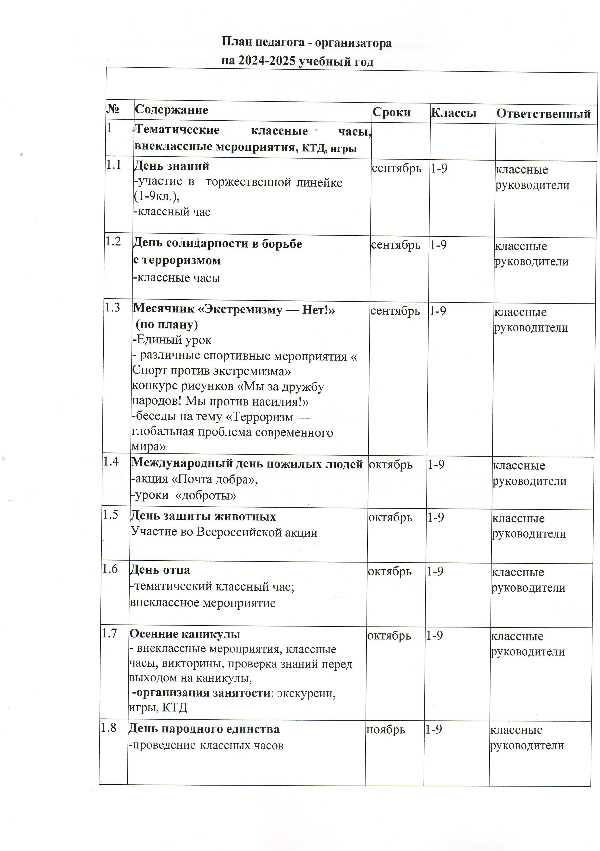

1.9 | День памяти погибших при исполнении служебных обязанностей сотрудников органов внутренних дел  России  -классные часы | ноябрь | 1-9 | классные руководители
1.10 | День матери  -концертная программа «Подарок маме» | ноябрь | 1-9 | классные руководители
1.11 | День Государственного герба Российской Федерации  Участие во Всероссийской акции | ноябрь | 1-9 | классные руководители
1.12 | Международный день инвалидов  Участие во Всероссийской акции | декабрь | 1-9 | классные руководители
1.13 | День неизвестного солдата  -посещение мемориалов, памятников (в том числе виртуально), | декабрь | 1-9 | классные руководители
1.14 | День добровольца (волонтера) в России  Час волонтера | декабрь | 1-9 | классные руководители
1.15 | День героев Отечества  -Единый урок «Семья и Отечество в моей жизни» | декабрь | 1-9 | классные руководители
1.16 | Мастерская Деда Мороза  -КТД: оформление кабинетов,  актового зала, рекреаций, подготовка к новогодней елке, | декабрь | 1-9 | классные руководители
1.17 | Зимние каникулы  : внеклассные мероприятия, классные часы, викторины, проверка знаний перед выходом на каникулы,  -организация занятости: экскурсии, игры, КТД | январь | 1-9 | классные руководители
1.18 | День снятия блокады города Ленинграда  -классный час «Надо ли вспоминать  прошлое?», «Никто не забыт и ничто не забыто», | январь | 1-9 | классные руководители
1.19 | День защитника Отечества  -уроки мужества | февраль | 1-9 | классные руководители
1.20 | Международный женский день 8 Марта  -участие в подготовке концертной программы,  -внеклассное мероприятие | март | 1-9 | классные руководители

1.21 | День воссоединения Крыма с Россией  Единый классный час | март | 1-9 | классные руководители
1.22 | Весенние каникулы  внеклассные мероприятия, классные часы, викторины, проверка знаний перед выходом на каникулы,  -организация занятости: экскурсии, игры, КТД | март | 1-9 | классные руководители
1.23 | День космонавтики  Участие в школьной акции «Улыбка Гагарина» | апрель | 1-9 | классные руководители
1.24 | День птиц.  Конкурс рисунков  викторины, игры | апрель | 1-9 | классные руководители
1.25 | День Весны и Труда  Акция «Чистый школьный двор» | май | 1-9 | классные руководители
1.26 | День Победы  - участие в акции «Читаем детям о войне»,  -участие в акции «Бессмертный полк»,  -участие в акции «Георгиевская ленточка»,  -участие в акции «Окна Победы» | май | 1-9 | классные руководители
1.27 | Декада комплексной безопасности (внеклассные мероприятия, классные часы) | май | 1-9 | классные руководители
1.28 | Индивидуальная работа с обучающимися | в течение года | 1-9 | классные руководители

4.1 | Сбор данных и оформление социального паспорта класса, школы  (изучение положения в семьях и социального состава учащихся; уточнение списка детей, находящихся под опекой) | сентябрь | 1-9 | классные руководители
4.2 | Индивидуальная работа с обучающимися (требующими особого внимания, одаренными детьми, детьми с ОВЗ и инвалидностью) | в течение года | 1-9 | классные руководители
4.3 | Организация занятости обучающихся во внеурочное время. Сбор информации о  занятости учащихся | сентябрь | 1-9 | классные руководители
5 | Классные часы, внеклассные мероприятия по вопросам профилактики, комплексной  безопасности, по Календарю детской безопасности | в течение года | 1-9 | классные руководители
6 | Работа с родителями (законными представителями) | в течение года | 1-9 | классные руководители
6.1 | Индивидуальная работа с родителями (законными представителями) | в течение года | 1-9 | классные руководители
6.2 | Родительские собрания | 1 раз в четверть | 1-9 | классные руководители
6.3 | Организация работы родительского комитета класса | 1 раз в четверть | 1-9 | классные руководители
7 | Работа с учителями-предметниками, работающими в классе | в течение года | 1-9 | классные руководители
8 | Самоанализ воспитательной работы:  -мониторинг уровня воспитанности,  -анкетирование (опрос) обучающихся, родителей об удовлетворенности качеством воспитательной работы.  Анализ воспитательной работы, задачи на новый учебный год | апрель- май | 1-9 | классные руководители
Модуль «Урочная деятельность»
(согласно планам работы учителей предметников)
1 | Планирование воспитательного компонента урока | в течение года | 1-9 | учитель
2 | Руководство исследовательской деятельностью обучающихся | в течение года | 1-9 | учитель
3 | Всероссийская олимпиада школьников | в течение года | 1-9 | учитель
4 | Открытые уроки (по Календарю  открытых уроков) | в течение года | 1-9 | учитель

5 | Онлайн – уроки по финансовой грамотности | в течение года | 1-9 | учитель
Модуль «Внеурочная деятельность»
(модуль реализуется в соответствии с учебным планом внеурочной деятельности)
Модуль «Работа с родителями»
1 | Тематические классные собрания для родителей (законных представителей) (по плану классного руководителя) | 1 раз  в  четверть | 1-9 | заместитель директора, классные руководители
2 | Проведение индивидуальных бесед с родителями(законных представителей): | в течение года | 1-9 | заместитель директора, классный  руководитель
3 | Содействие в организации летнего отдыха | в течение года | 1-9 | классный  руководитель
4 | Консультации для родителей(законных представителей) учащихся по вопросам образования (День правовых знаний, День правовой помощи) | в течение года | 1-9 | заместители директора, педагог- психолог
11 | Проведение «Дня открытых дверей», экскурсий | по плану | 1-9 | заместители директора

Модуль «Основные школьные дела»
1 | День знаний  Торжественная линейка | сентябрь | 1-9 | советник директора
2 | День окончания Второй мировой войны.  День солидарности в борьбе с террориз мом  -участие в региональных, всероссийских акциях | сентябрь | 1-9 | педагог- организатор, классный руководитель
3 | День здоровья Легкоатлетическая эстафета | сентябрь | 1-9 | заместитель директора
4 | Экологический субботник «Зелёная плане та». | сентябрь | 1-9 | заместитель директора, педагог- организатор
5 | Международный день распространения грамотности Участие во Всероссийской акции | сентябрь | 1-9 | учителя русского языка
6 | Реализация культурно- образовательного проекта, посвященного Году семьи:  -подготовка творческого номера, посвященного Дню матери,  -участие в музейном проекте «Моя семейная реликвия» | октябрь- ноябрь | 1-9 | педагог-  организатор, классный руководитель
7 | Международный день пожилых людей  -акция «Почта добра»,  -участие в концертной программе | октябрь | 1-9 | педагог- организатор,  классный руководитель
8 | Международный день учителя  -выпуск поздравительных открыток «С любовью к Вам, Учителя!»,  - участие в концертной программе | октябрь | 1-9 | педагог-  организатор

9 | День отца  Соревнования по пулевой стрельбе | октябрь | 1-9 | педагог- организатор, учитель  физической культуры
10 | День музыки.  Музыкальные перемены | октябрь | 1-9 | педагог- организатор
11 | Уроки «доброты» | октябрь | 1-9 | классный руководитель
12 | Всемирный день хлеба.  Участие в акциях | октябрь | 1-9 | педагог- организатор
13 | Международный день школьных библиотек  Литературный квест | октябрь | 1-9 | педагог –  библиотекарь
14 | День народного единства  -участие в концертной программе  -соревнования по плаванию | ноябрь | 1-9 | педагог- организатор, учитель  физической культуры
15 | День матери в России  Концертная программа | ноябрь | 1-9 | педагог-  организатор
16 | День неизвестного солдата  -акция «Возложение цветов» | декабрь | 1-9 | заместитель директора, педагог- организатор
17 | День Героев Отечества  Презентация материалов НИР «Герои Отечества» | декабрь | 1-9 | заместитель директора, педагог- организатор
18 | День Конституции РФ  Соревнования по шахматам | декабрь | 1-9 | заместитель директора,  педагог ДО
19 | Новогодняя дискотека | декабрь | 1-9 | педагог- организатор
20 | Экологическая акция «Синичкин день» | январь | 1-9 | педагог- организатор
21 | День российского студенчества  Соревнования по настольному теннису | январь | 1-9 | учитель  физической культуры
22 | День российской науки  Научно-практическая конференция | февраль | 1-9 | педагог- организатор

23 | Международный день родного языка  Встречи в школьной библиотеке | февраль | 1-9 | педагог-  библиотекарь
24 | День памяти о россиянах, исполнявших служебный долг за пределами Отечества  -акция «Примите поздравления»  (открытки ветеранам, участникам локальных войн),  -встреча в музее | февраль | 1-9 | педагог – организатор
25 | День защитника Отечества  - участие в концертной программе | февраль | 1-9 | педагог – организатор, учитель  физической культуры, классный  руководитель
26 | Международный женский день-  - участие в концертной программе  -соревнования по плаванию  -соревнования по волейболу | март | 1-9 | учитель  физической культуры
27 | День воссоединения Крыма и России  -Единый классный час | март | 1-9 | учитель  физической культуры, классный  руководитель
28 | Всемирный день театра  -посещение спектакля в КДЦ «Кристалл» | март | 1-9 | педагог – организатор классный руководитель
29 | Месячник здоровья, посвященный Всемирному дню здоровья (по плану) | апрель | 1-9 | заместитель директора, учитель  физической культуры
30 | День космонавтики  Акция «Улыбка Гагарина» | апрель | 1-9 | педагог- организатор
31 | День успеха | апрель | 1-9 | заместитель директора, педагог– организатор
32 | Праздник весны и труда  -акция «Чистый школьный двор» | май | 1-9 | учитель  физической культуры,  педагог- организатор,

 |  |  |  | классный руководитель
33 | День Победы | апрель- май | 1-9 | советник  директора по воспитанию, педагог- организатор, классный руководитель,
34 | День славянской письменности и культуры  Познавательная игра | май | 1-9 | педагог-  библиотекарь

44 | Еженедельная церемония поднятия и спуска флага России и исполнения гимна России | еженедельн о | 1-9 | заместитель директора,
45 | Размещение на школьном сайте, в социальных сетях информации о проведении мероприятий | в течение года | 1-9 | заместитель директора, ответственные педагоги
Модуль «Внешкольные дела»
1 | Тематические мероприятия воспитательной направленности, организуемые педагогами, по изучаемым в школе учебным предметам, курсам, модулям совместно с представителями общественных национальных  объединений (диаспор) и религиозных организаций | по  совместн о  му плану | 1-9 | педагог- организатор
2 | Участие в мероприятиях района, республики. | в течение года | 1-9 | педагог – организатор
3 | День музеев (экскурсии в музей) Экскурсии (церковь, мечеть, парк) | в  течение года | 1-9 | заместитель директора, классный руководитель
4 | Участие во Всероссийских, окружных, районных акциях | в течение года | 1-9 | педагог – организатор
Модуль «Организация предметно-эстетической среды»
1 | Выставка рисунков, фотографий, творческих работ, посвященных событиям и памятным датам | в течение года | 1-9 | педагог- организатор
2 | Праздничное украшение кабинетов, окон кабинета | в течение года | 1-9 | классные руководители
3 | Оформление выставок к знаменательным датам России | в течение года | 1-9 | педагог- организатор
4 | Оформление классных уголков | в течение года | 1-9 | классные руководители

5 | Трудовые десанты по уборке территории школы, учебных кабинетов | сентябрь, май | 1-9 | педагог – организатор  заместитель директора
Модуль «Профилактика и безопасность»
1 | Проведение инструктажей по ТБ | 2 раза в четверть | 1-9 | классный руководитель
2 | Часы общения «Безопасные каникулы» (профилактические беседы с приглашением специалистов) | 1 раз в четверть перед  каникулами | 1-9 | заместитель директора,
3 | Проведение занятий по изучению правил дорожного движения, пожарной  безопасности, безопасности на водных  объектах, пятиминуток «Безопасность- это важно!» | ежемесячно | 1-9 | классный руководитель
4 | Проведение мероприятий по плану профилактики правонарушений, по плану антитеррористической безопасности | по плану | 1-9 | педагог – организатор
5 | Проведение мероприятий по Календарю детской безопасности | по плану | 1-9 | заместитель директора, классный руководитель
6 | Тематические мероприятия |  | 1-9 | педагог – организатор

6.1 | День знаний  День правовой помощи | сентябрь | 1-9 | педагог – организатор
6.2 | Информирование учащихся о  деятельности «Детского телефона доверия» | сентябрь | 1-9 | классный руководитель, педагог – организатор
6.3 | Единый урок «Мы помним…», посвященный Дню солидарности в борьбе с терроризмом. | сентябрь | 1-9 | классный руководитель, педагог – организатор
6.4 | Всероссийский урок безопасности в сети Интернет  -информирование учащихся, родителей по вопросам безопасности в сети интернет | сентябрь | 1-9 | классный руководитель, педагог – организатор

6.10 | Декада комплексной безопасности.  1. Анкетирование «Безопасное лето» 2.Пожароопасный период (распространение памяток)  3.Правила поведения у водоемов  (демонстрация видеоматериалов с обращением специалистов МЧС) 4.Безопасность в Интернете (распространение памяток)  5.Профилактическая беседа о  безопасном поведении на дорогах | май | 1-9 | заместитель директора,
6.11 | Месячник профилактики антинаркотической направленности и популяризации здорового образа жизни (по плану) | май- июнь | 1-9 | классный руководитель

Модуль «Профориентация»
1 | Проведение тематических классных часов профориентационной направленности. | в течение года | 1-9 | педагог – организатор  классные руководители
2 | Участие в проекте «Билет в будущее» | в течение года | 1-9 | педагог – организатор  классные руководители
3 | Виртуальные экскурсии  «Профессиональные учебные заведения» | в течение года | 1-9 | классные руководители
4 | Встречи с представителями профессий | в течение года | 1-9 | педагог – организатор​  классные руководители

Модуль «Школьный музей»
1 | Участие в реализация проекта «История большой страны» | сентябрь | 1-9 | педагог – организатор
2 | Акция «В школьный музей» (пополнение экспонатами) | октябрь- декабрь | 1-9 | педагог – организатор
3 | Акция «Примите наши поздравления!» - открытки ветеранам войн | февраль | 1-9 | педагог – организатор

4 | Экскурсии «Основные события в жизни школы, хранящиеся в стенах школьного  музея» | март | 1-9 | педагог – организатор

